Напиши свой номер на видеофайле и отправь по адресу: www.omck39.ru
Дорогой друг!
Приветствуем тебя на олимпиаде
«Музыкальный эрудит»!

Задание №1.
Представь, что ты ведущий концерта. Сейчас будет звучать Ария Фигаро «Мальчик резвый, кудрявый, влюблённый…» из оперы В.А.Моцарта «Свадьба Фигаро». Расскажи об этой музыке так, чтобы слушатели непременно захотели её услышать.
(не более 3 минут)

Задание №2.
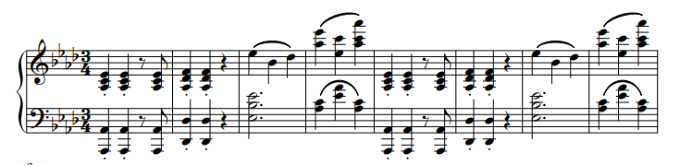
Определи, какому композитору принадлежит этот музыкальный фрагмент, назови произведение и дай краткую характеристику этой музыке.

